**ข้อมูลศูนย์จัดการศัตรูพืชชุมชนตำบลหนองปลิง**

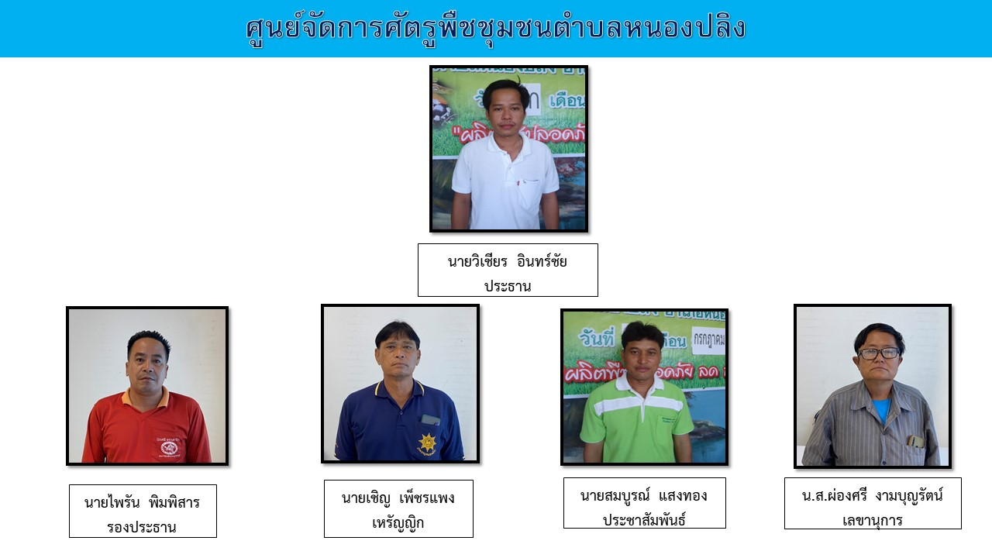

**ประธาน** นายวิเชียร อินทร์ชัย

**ที่ตั้ง**  ม. 4 ต.หนองปลิง อ.หนองแค จ.สระบุรี

**พื้นที่ ศจช.** 47P x = 694234 y = 1588638

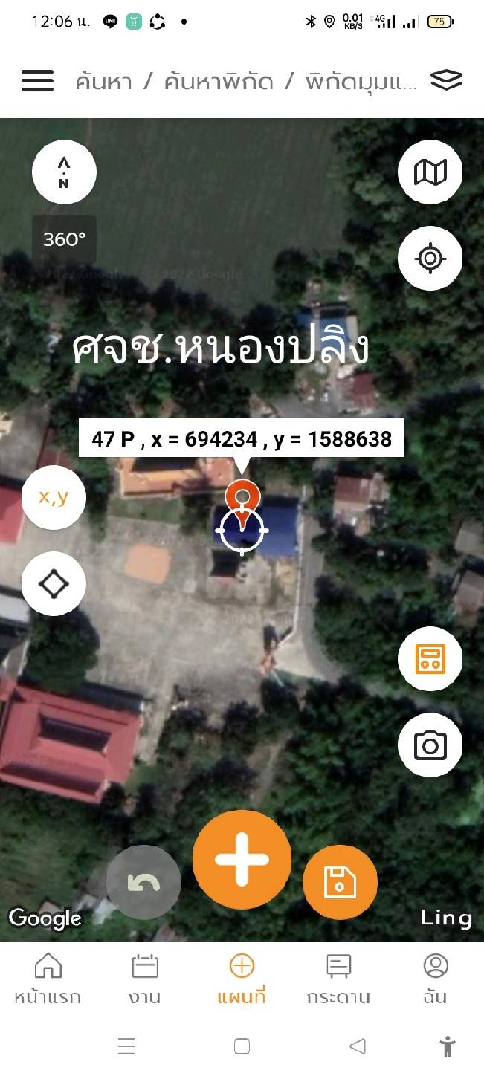

**⚫ กิจกรรมของ ศูนย์จัดการศัตรูพืชชุมชน**   
1.วางแผนและขับเคลื่อนการปฏิบัติงานของกลุ่ม  
2. ประสานงานกับหน่วยงานที่เกี่ยวข้อง

3. ร่วมจัดทำข้อมูลด้านการจัดการศัตรูพืช

4.การผลิตสารชีวภัณฑ์ ได้แก่ การผลิตและขยายเชื้อราบิวเวอเรียและเชื้อราไตรโครเดอร์มาให้สมาชิกชุมชนสามารถจัดการศัตรูพืชได้ด้วยตนเอง

5. การสำรวจแปลงพยากรณ์

**⚫ ได้รับการสนับสนุนอะไรบ้าง**

๑. สวิงจับแมลง

๒. เลนส์ขยายมือถือ

3. ข้าวสาร

4. แอลกอฮอล์

5. ถุงพลาสติกทนความร้อน

6. ตะเกียงแอกอฮอล์

7.สำลีม้วน

8. กระบอกฉีดน้ำ

9. ยางวง

10. อุปกรณ์รัดปากถุง

11. เทปรัดปากถุง

๑2. สารชีวภัณฑ์ เชื้อราไตรโคเดอรมา เชื้อราบิวเวอเรีย เชื้อราเมตตาไรเซียม

|  |  |  |  |  |
| --- | --- | --- | --- | --- |
| วันที่ | กิจกรรม | จำนวนที่ผลิตขยาย | นำไปใช้ประโยชน์ (พืช/พื้นที่) | ภาพกิจกรรม |
| 15/2/2565 | การผลิตเชื้อราบิวเวอร์เรีย | 70 ถุง | ข้าว 50 ไร่ |  |
| 15/2/2565 | การผลิตเชื้อราเมตตาไรเซียม | 60 ถุง | ข้าว 30 ไร่ |  |